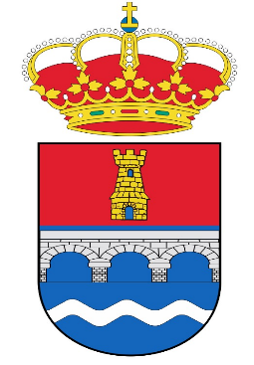
ESCUDO:
Escudo cortado:
1º En campo de gules torre de oro mazonada de sable y aclarada de azur.
2º De azur puente de tres ojos de plata mazonado de sable, en punta ondas de plata y azur.
Al timbre corona real cerrada.
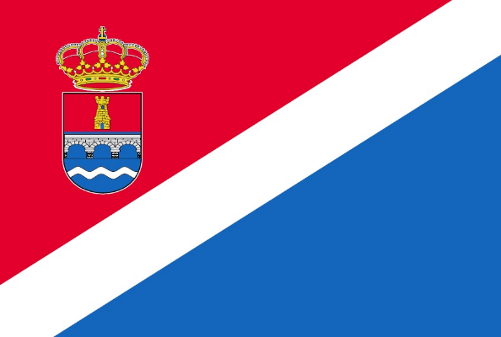
BANDERA:
Bandera rectangular de proporciones 2:3, formada por una franja diagonal blanca del ángulo inferior del asta al superior del batiente de ¼ del ancho, siendo el triángulo superior rojo con escudo y azul el triángulo del batiente.

Toponimia. Existen varias teorías toponímicas sobre Castillejo de Mesleón. La primera, hace referencia a un castillo (actualmente inexistente pero documentado y situado anejo al municipio) en el cual habitaba un mesleón, antiguo batallón de mercenarios a las órdenes del señor feudal o el noble dirigente. Otra hace referencia a la persona que llevó a cabo la repoblación del municipio, llamado Mer-león, y la palabra Castillejo haciendo referencia al antiguo castillo.

